# 第1章 运动的描述 章末练习

## 科学认知

1．下列情况中，研究对象可视为质点的是

A．研究洲际导弹飞行的轨迹 B．研究地球自转的规律

C．研究地球绕太阳公转的规律 D．研究人造地球卫星的姿态调整

**参考解答**：AC

A、C选项中忽略物体的大小和形状等因素不影响研究的问题；而B、D则需要考虑物体的大小和形状。

2．一辆汽车做方向不变的直线运动，加速度*a*与速度*v*同向。在加速度逐渐减小到0的过程中，汽车的速度*v*、位移*s*的变化情况是

A．*v*逐渐减小，当*a* = 0时最小 B．*v*逐渐增大，当*a* = 0时*v*最大

C．*s*逐渐增大，当*a* = 0时*s*最大 D．*s*逐渐减小，当*a* = 0时*s*最小

**参考解答**：BC

在此过程中，由于加速度*a*一直与速度*v*同向，汽车做加速运动，速度一直增大，直到加速度为0时，速度达到最大值，且位移一直增大。所以，对于此过程，在加速度为0时，位移也最大。

3．某同学向正东走了300 m，接着向正南走了400 m。求他发生的位移。（取sin53° = 0.8）

**参考解答**：位移的大小

*x* = = 500 m

设位移方向为为东偏南*α*角，

sin*α* = ，*α*≈53°

所以位移的方向为东偏南53°。

4．如图所示，一摩天轮的半径为*R*，轮缘上的座舱随轮转动。若转动一周，求：

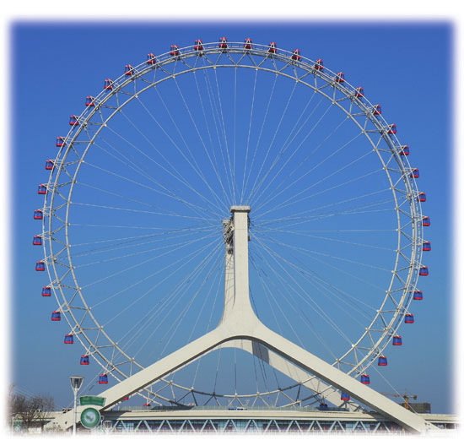

第4题

（1）座舱的位移和路程；

（2）转动过程中，座舱的最大位移和最大路程。

**参考解答**：（1）座舱的位移为0，路程为2π*R*；

（2）转动过程中，座舱的最大位移为2*R*，最大路程为2π*R*。

5．某同学和父母周末自驾旅游，他们计划以50 km/h的平均速率行驶到达目的地。若在实际行驶中，行驶前一半路程的平均速率为40 km/h，那么在后一半路程中，汽车需要以多大的平均速率行驶才能按时到达目的地？这样做合理吗？请作出解释。

**参考解答**：汽车将以66.7 km/h的平均速率行驶才能按时到达目的地。在全程的平均速率一定时，前半段的平均速率越小，后半段的平均速率就会越大。若后半段的平均速率符合公路的限速要求是合理的，反之，不合理。

6．某同学乘高速列车外出。11：00时他观察到车厢屏幕显示的速度大小为110 km/h，过了一会儿，他再次观察屏幕，显示的信息如图所示。请据此估算列车在这段时间内的加速度大小。

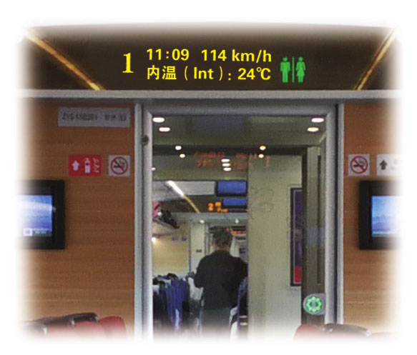

第6题

**参考解答**：0.002 m/s2

7．如图所示，有甲、乙、丙三架观光电梯，甲中乘客看到高楼在向下运动，乙中乘客看到甲在向下运动，丙中乘客看到甲、乙都在向上运动。甲、乙、丙相对于地面的运动情况可能是

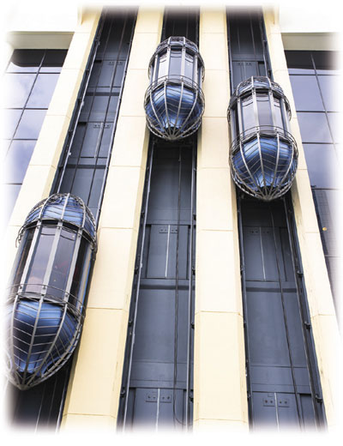

第7题

A．甲向上运动，乙向下运动，丙不动

B．甲向上运动，乙向上运动，丙不动

C．甲向上运动，乙向上运动，丙向下运动

D．甲、乙、丙都向上运动，且丙比甲、乙都慢

**参考解答**：BCD

甲中乘客看一高楼在向下运动，说明甲一定向上运动；乙中乘客看甲在向下运动，说明乙也向上运动，且其速度比甲快，A错误；若丙不动，会看到甲、乙都向上运动，B正确；若丙向下，也会看到甲、乙向上运动，C正确，若丙也向上，速度小于甲、乙的速度，也会看到甲、乙向上运动，D正确。

8．某著名短跑运动员百米赛跑的时间与位移信息如图所示。请根据图中数据，分析运动员运动快慢是否变化，如何变化。若要更仔细地了解运动员的运动快慢情况，你认为该获取哪些信息如何获取这些信息？

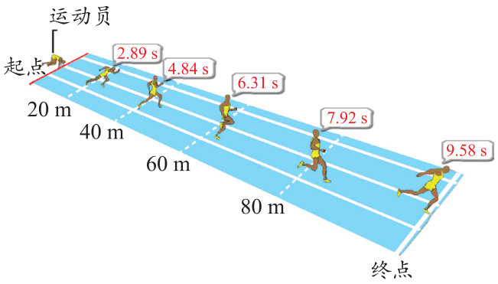

第8题

**参考解答**：该运动员在0～20 m、20 m～40 m、40m～60 m、60 m～80 m、80 m～100 m段所用时间分别为2.89 s、1.95 s、1.47 s、1.61 s、1.66 s，每段的平均速度分别为6.92 m/s、10.26 m/s、13.61 m/s、12.42 m/s、12.09 m/s，从中可以看出其运动速度先增大，然后有所减小。如果要更仔细地了解运动员运动快慢的变化情况，需要了解其在更多不同位置（或者不同时刻）的瞬时速度大小，可以通过测速仪测量更多位置的瞬时速度。

9．某同学在教室过道上来回运动的位移-时间图像如图所示，原点在过道的一端。

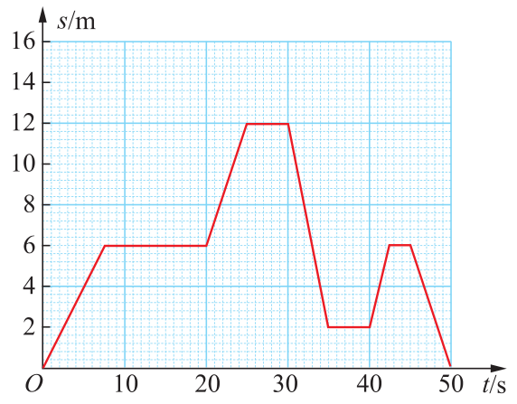

第9题

（1）请描述该同学的运动情况，注意与图像对应。

（2）他在哪个时段位移为6 m？从开始至刚运动到距原点12 m处用时多少？

（3）他在30、50 s之间的平均速度为多大？

**参考解答**：（1）该同学在0～7.5 s内做速度为0.8 m/s的匀速直线运动；在7.5～20 s内静止在6 m处；在20～25 s内做速度为1.2 m/s的匀速直线运动；在25～30 s内静止在12 m处；在30～35 s内反向做速度为2 m/s的匀速直线运动；在35～40 s内静止在2 m处；在40～42.5 s内做速度为1.6 m/s的匀速直线运动；在42.5～45 s内静止在6 m处；在45～50 s又反向做速度为1.2 m/s的匀速直线运动。

（2）在7.5～20 s和42.5～45 s2个时间段位于6 m处；刚到12 m位置时用了25 s。

（3）由平均速度公式，可得30～50 s这段时间平均速度 = = = 0.6 m/s。

## 科学辨析

10．超速行驶极易引发交通事故。在高速公路的有些路段会进行区间测速，有些位置则进行固定位置测速。

（1）判断这两种测速方式是测量瞬时速率还是平均速率，并比较这两种测速方式对整治超速行驶违法行为的优劣。

（2）测量汽车的瞬时速率有哪些方法？测量原理有何共同之处？

**参考解答**：（1）区间测速是测量平均速率，其优点是通过测量车辆在某路段内的平均速率，可一定程度上整治车辆在该路段内的违法超速行为，但缺点是不能对车辆在该区间内某处的速度进行测量，这样可能造成车辆尽管在某区间内的速度在合理范围，但其在某时段内的超速行驶不能监测。

固定位置测速是测量瞬时速率，其优点是通过对一些特殊位置过往车辆的速率进行监控，整治可能出现的超速行为，缺点是不能监测未安装测速装置路段可能出现的超速装行为。

（2）测量汽车的瞬时速度主要有雷达测速、激光测速、地感线圈测速、卫星测速等，测量原理的共同点是，通过测量汽车在极短时间内的位移，测量该时间内的平均速度大小作为测量时的瞬时速度。

### 【习题目标】

理解平均速率和瞬时速率，能将其与高速公路的测速问题相联系并作出初步解释，培育与速度有关的运动观念。能对高速公路测速问题进行分析和推理、获得结论，培养学生综合分析、推理能力。知道物理学与技术和社会存在相互联系，建立一定的社会责任意识。通过理论联系实际，激发学生学习物理的兴趣。发展学生“物理观念”“科学思维”以及“科学态度与责任”方面的核心素养。

### 【情境素材】

习题以高速公路测速与整治超速行驶的违法行为为情境载体，以平均速率和瞬时速率的测量为线索，创设了真实、有意义的情境。该情境的公路测速对于学生来说比较熟悉，但对区间测速、固定位置测速以及测量装置和具体测量方法比较陌生，需要学生结合试题信息、教材中相关信息及查阅的资料，自主调用平均速率和瞬时速率等相关知识解决问题。

### 【问题任务】

第（1）问要正确理解瞬时速度和平均速度，结合试题给出的信息从两种测论方式进行判断。提升学生运用所学知识分析解释和解决实际问题的能力，并初步认识到物理学与社会存在相互联系、存在道德与规范问题，能具有一定的社会责任意识。

第（2）问结合瞬时速率的理解，结合相关测量方法，分析比较找到测量瞬时速率共同之处。提升学生分析综合、推理能力。

### 【易错分析】

对平均速度、平均速率、瞬时速度及瞬时速率等概念认识不够深刻，不能将瞬时速率的测量原理与具体的测量方法相联系，从而导致错误。

### 【学科思维】

平均速率的测量可通过测量一段时间*t*内的路程*s*，根据公式*v* = 计算。瞬时速率可测量极短时间内的平均速度大小，作为该时刻的瞬时速率。

### 【变式题例】

如图所示（缺图），一小球在大碗里向下滚动。有人认为：由于斜面的坡度越小，球滚得越慢，所以碗中的球在上边陡处滚得快，下边缓处滚得慢。认为该看法正确吗？请应用速度和加速度的概念说明理由。

解答：不正确。该看法混淆了速度和加速度的概念，球从不同坡度的斜面上释放后向下做加速运动，坡度越小，球运动的加速度越小，经相等时间后球运动的速度也越小。小球在瓷碗里向下滚动做加速运动，在上边陡处其加速度较大，在下边缓处加速度较小，即是做加速度减小的加速运动，虽然加速度减小，但速度是越来越大，因此小球在瓷碗里向下滚动是越来越快。

## 科技交流

11．有些动物的耐力很好，能够长时间高速奔跑；有些动物的爆发力很强，在加速奔跑时加速度很大。收集资料，针对上述两种特性各找出两个例子，写一篇科技论文，分析这些特性对动物有什么帮助。

【提示】耐力好的动物有鸵鸟、野兔等，跑得快、耐力好是为了避免被捕食者捉到；加速奔跑时加速度大的动物有猎豹、虎等，动物的爆发力很强，在起跑后加速度大，就能在短时间内速度增加到很大，有利于捕食猎物。